新 书 推 荐
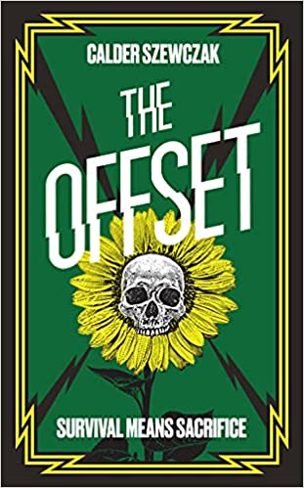
中文书名：《补偿仪式》
英文书名：THE OFFSET
作 者：Calder Szewczak
出 版 社：Angry Robot
代理公司：PEW/ANA/Lauren Li
页 数：400页
出版时间：2021年9月
代理地区：中国大陆、台湾
审读资料：电子稿
类 型：科幻/惊悚悬疑

内容简介：

在这个垂死的世界里，一项名为“补偿”（Offset）的仪式被人们用来抵抗和打消人们生育的意愿。这本应该是一个令人憎恶、难以接受的规则。但在这个世界里，有新生命诞生就意味必须有人死去。因此，这个仪式看起来没有那么荒谬。

雅克·波尔坦斯基教授（Professor Jac Boltanski）正从事着名为萨利克斯（Project Salix）的项目。这是一项将会拯救所有人的项目，通过基因改造过的柳树来改变大陆上的放射波。

但是实验却没有获得理想的结果，数据中存在一些问题。是有人蓄意来破坏博士的毕生事业吗？

与此同时，博士的女儿米瑞Miri，一位反对生育者，离家出走了。就在这一次的“补偿”仪式之前，她却被执法者按照法律抓了回来，不得不亲眼目睹自己母亲们中的一位去死。米瑞将会选择谁？是那个她深爱的母亲，还是那个她憎恨，却在从事拯救全世界事业的那个母亲？

作者简介：

卡尔德· 斯泽扎卡斯(Calder Szewczakis)是娜塔莎·C·卡尔德(Natasha C. Calder)与艾玛·斯泽扎卡斯·哈里斯(Emma Szewczak- Harris)组成的写作组合的笔名。娜塔莎在西部号角作家工作坊学习写作，其作品登上过独立文学杂志The Stinging Fly。她首部独自创作的小说《狂暴或平静》(WHETHER VIOLENT OR NATURAL)在近期由Bloomsbury出版社买下了版权。艾玛是一位作家、研究者，其作品曾由loomsbury Academic和the Paulist Press出版。她最新的非虚构作品《只是阴道》(JUST VAGINAS)刚刚售出版权。

媒体评价：

“对那些《火星救援》和反乌托邦式作品的爱好者来说，这是一部必读之作。”
——SFF Oasis

“《补偿仪式》是当下最优秀的科幻小说之一，它构思精妙、惊悚悬疑的情节令人着迷。我强烈推荐。”
——安吉拉·塞尼Angela Saini，代表作《超级英雄：种族科学的回归》Superior: The Return of Race Science

“《补偿仪式》是《使女的故事》的反向扭曲版，是一个黑暗却让人着迷的故事。整部作品充满了罪恶与紧张感，让人久久无法释怀。”
——珍妮佛·赛特Jennifer Saint，代表作《阿里阿德涅》Ariadne

“一趟充满智慧、引人入胜的阅读旅程。一部优秀的处女作品。”
——卢克·詹宁斯Luke Jennings，代表作《杀死伊芙》系列Killing Eve series

谢谢您的阅读！
请将回馈信息发至：李文浩 （Lauren Li）
安德鲁﹒纳伯格联合国际有限公司北京代表处
北京市海淀区中关村大街甲59号中国人民大学文化大厦1705室, 邮编：100872
电话：010-82449901
传真：010-82504200
Email: JHuang@nurnberg.com.cn
网址：www.nurnberg.com.cn
微博：http://weibo.com/nurnberg
豆瓣小站：http://site.douban.com/110577/
微信订阅号：安德鲁书讯


